竹北 2030

都會新城進化論
──── 口袋書 ・ 5 分鐘速讀 ────

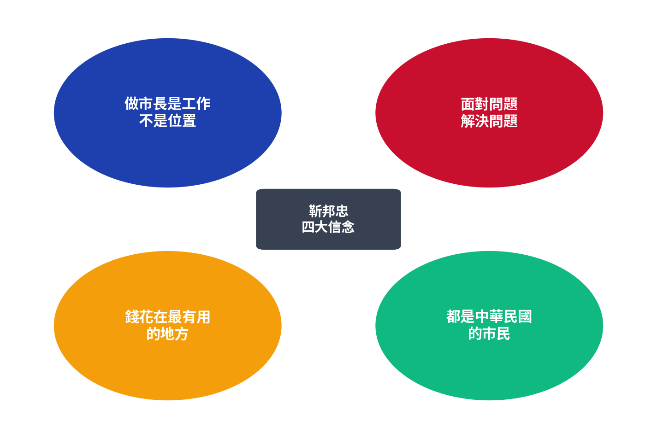

靳邦忠 2026 竹北市政白皮書
面對問題 · 解決問題
2026 年 11 月 28 日 投票日

靳邦忠竹北市政白皮書｜濃縮版（口袋書）
這是給您 5 分鐘看懂的精華版。 完整 130 頁版本請至 https://jin2026.tw 下載 PDF。

致竹北市民的一封信
親愛的竹北市民：
我是靳邦忠。過去三十多年，我在新竹生活、教書、養家。我看著這座靠著竹科一夕崛起的小鎮，從六家鄉的稻田邊長成台灣第一大縣轄市。
但我也看著這座城市的影子——竹北的早晨是被汽車喇叭聲叫醒的，光明六路每天上演著三萬名工程師的通勤戰役；竹北的中午是在公托等候名單裡度過的，年輕媽媽打了五十通電話訂不到月子中心；竹北的夜晚是在房仲店櫥窗前的嘆息中結束的，年薪 120 萬的工程師買不起一坪 80 萬的房子；竹北的長者孤獨地坐在公園長椅上，等著沒有人記得他們今天還沒吃晚飯的事實。
這些畫面，我看了三十年。
這份白皮書是我給竹北市民的承諾書。每一條政策都附 KPI、每一個承諾都附時程、每一筆預算都附來源。4 年後，請您拿著這份白皮書一條一條打勾——做到的我簽字，沒做到的我向您道歉。
請給我這個機會，我用 4 年把竹北變成一個敢生、能養、住得起、走得動、玩得到、老得安、活得有尊嚴的城市。一座下了高鐵就看見花團錦簇的華園城市。一座用 AI 當大腦、用人當主角的科技都會。一座——都會新城。
靳邦忠 敬上 ・ 2026 年 5 月

我的四個核心信念
做市長是工作，不是位置。 你不是去當「有市長頭銜的人」，你是去做「市長這份工作要交代給市民的事」。做不到，就下台；做到了，就簽字。
面對問題，解決問題。 不做逃鳥，不講空話。看到問題不要遮，分析它、提出解方、執行到底。4 年後讓市民可以拿白皮書打勾。
錢花在最有用的地方。 我們不需要四十六億的煙火秀。我們需要三十億蓋公托、二十億建社區照顧中心、十億做交通革新。每一筆預算都要回答：「這對市民有什麼用？」
都是中華民國的市民。 公權力不能用縣市為界。竹北市民著火，新竹市消防車就要能來救。行政邊界不能變成市民安全與福祉的牢籠。

竹北 2026 一頁懂
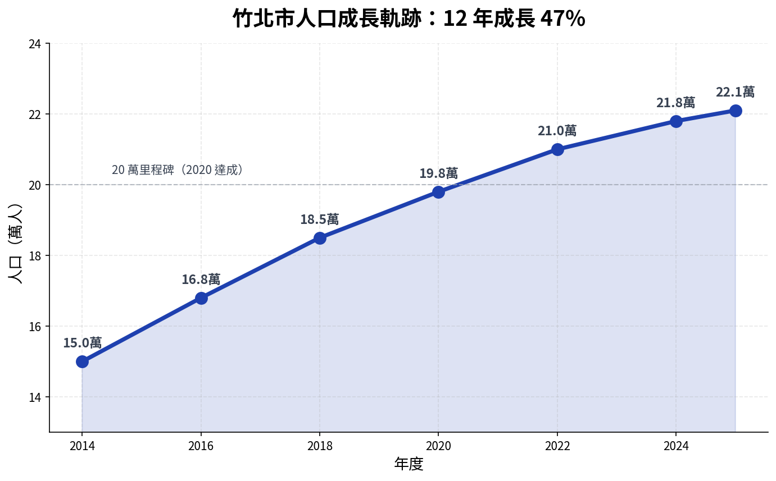
竹北目前約 22.1 萬人，是全台縣轄市第一；人口密度每平方公里 4,718 人，是全台縣轄市最高；65 歲以上比例 9.17%，是全國最低之一；高鐵特區房價突破每坪 80 萬，是全台第四個 8 字頭都會區；公托覆蓋率不到 1%，是全台前段班大都會中最低；市公所編制 106 人，是 1986 年訂的、至今只多 6 人；公園 147 個，是全縣最多。
這座城市的問題可以一句話說明：人口已經是直轄市區規模，治理框架卻還停在 40 年前的縣轄市。這就是這份白皮書要回答的核心問題。

100 天承諾：上任後的六大立即行動
第 7 天 AI 顧問團組建啟動，邀請清大、陽明交大、TSMC AI 中心、聯發科、桃園與台北借鑑團隊組成。第 30 天跨縣市消防聯防 MOU 草簽，竹北、新竹市、新豐、湖口締結救援聯防。第 60 天 BRT 三點連線路權協調完成。第 90 天 BRT 首班車上路，從高鐵竹北站經縣政府到台元科技園區。第 100 天跨局處 task force 全部啟動，5 個專案 task force 成立運作。第 100 天完整 100 天施政成果報告書公告。

招牌政策一：交通革新
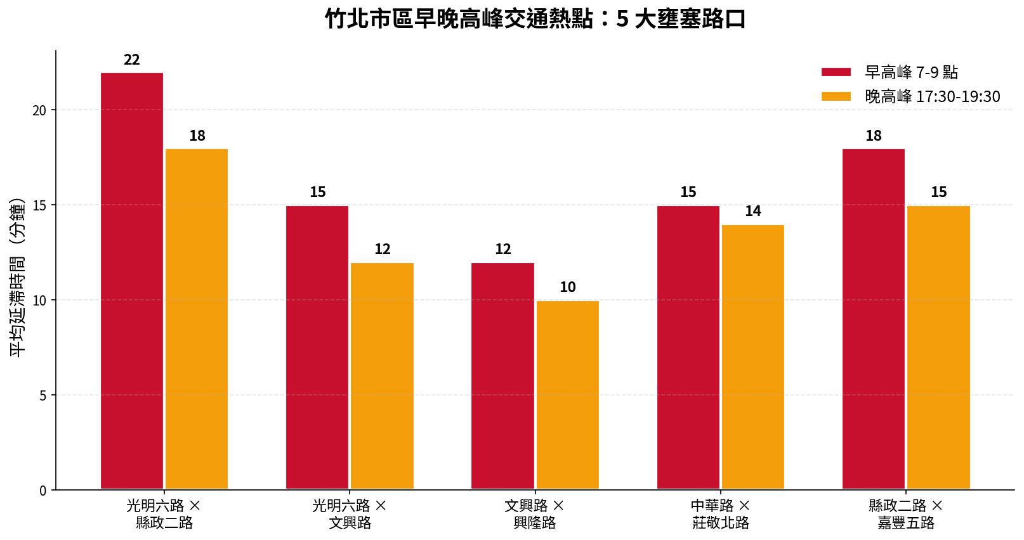
100 天內 BRT 快捷公車三點連線通車，30 輛純電動公車跑單線，尖峰每 5 分鐘一班、離峰 15 分鐘。AI 智慧號控前 10 個路口同步上線，旅行時間下降 12%。TPASS 加碼方案上路，與台積電、聯發科合作員工月票補助，學生免費、長者免費、跨縣市取消加價。
4 年內大新竹輕軌藍線送交通部審查並完成都計變更與用地取得。鐵路高架化進入施工階段，中華路升級為東西軸綠軸大道。電動公車比例達 80%，YouBike 站點從 30 處增至 80 處以上。

招牌政策二：1-2-3 安家金
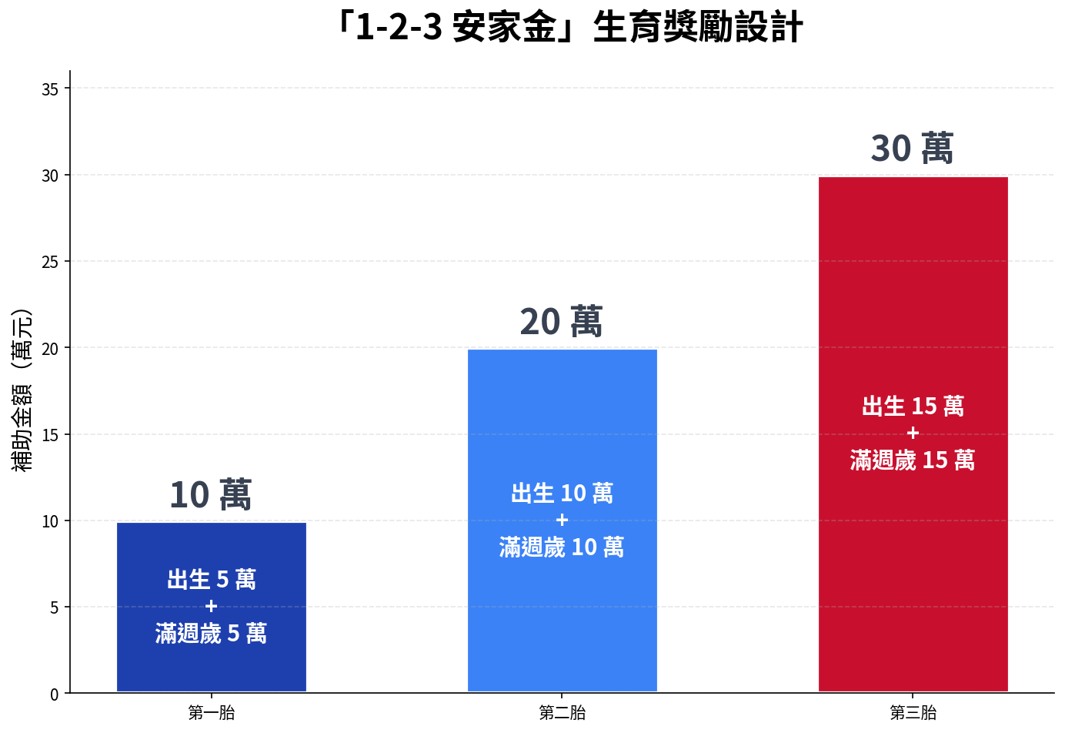
第一胎 10 萬，第二胎 20 萬，第三胎 30 萬，不排富，所有家庭都領得到。配套月子中心月費補助每胎 6 萬、4 年公托擴增至 5,470 名額（含四林公托基地借用台積電與台哥大新建大樓做過渡）、夜間與假日與臨時托育、與清華大學教育學院建教合作補人力。
4 年內每年 2,500 胎受益，出生率從每千人 9.5 回升至 11.0，公托等候時間從 3 到 6 個月縮至 30 天以內。

招牌政策三：科技宅 BOT
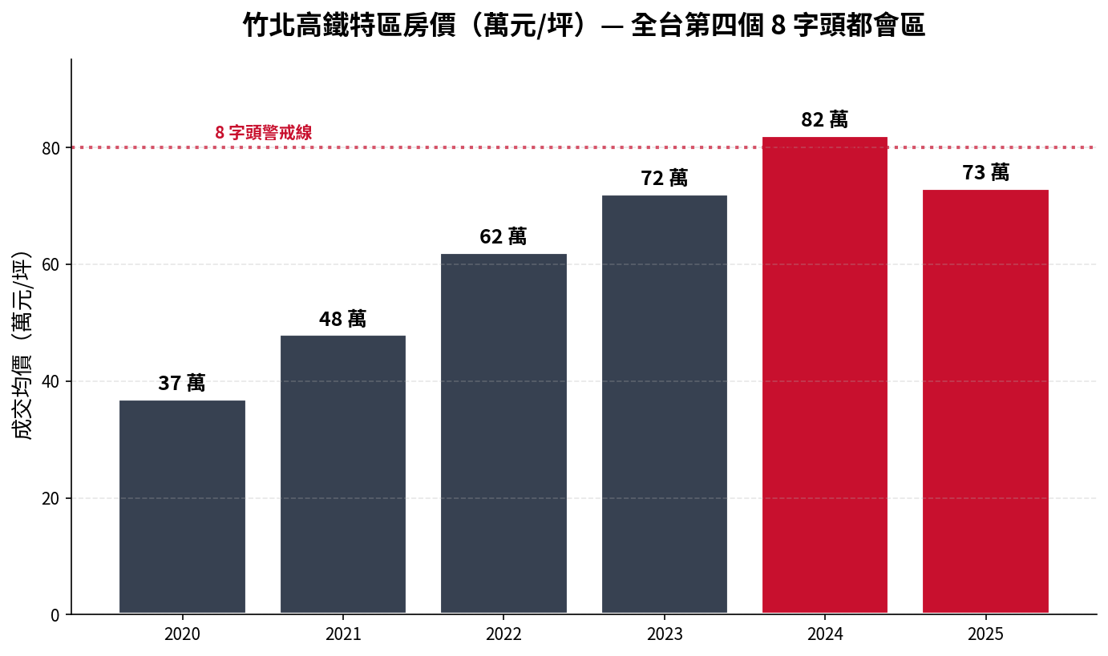
把社會住宅改名「科技宅」，避開汙名化。BOT 模式：市府提供土地、建商合建、千戶分配 500 戶回市府。市民以成本價（旁邊 60 萬一坪、這裡 20 萬一坪）購買，4 到 5 年閉鎖期、轉讓必須回賣市府。市府退原價加合理利息，讓住戶離開時帶走資金。
4 年累計 3,000 戶科技宅、加上 1,000 戶外籍工程師長期住宅、加上 600 名年輕創業者進駐青年創業園區。平均購屋年齡從 38 歲降至 32 歲，房價漲幅趨穩 5% 以下。

招牌政策四：147 公園社區照顧據點
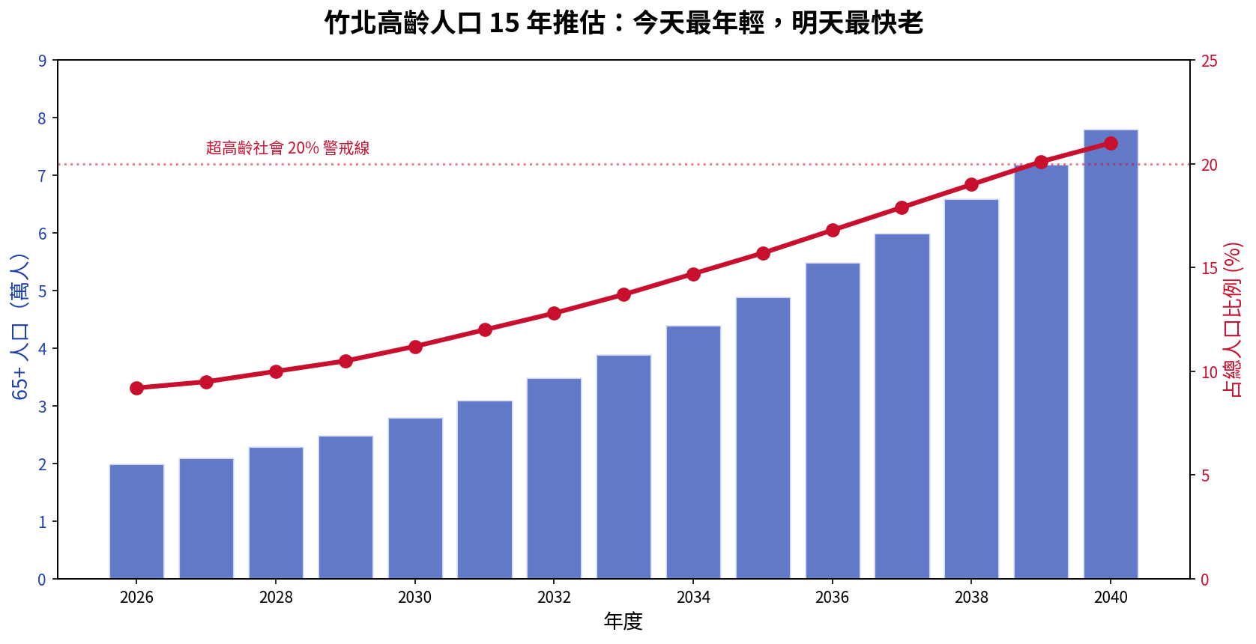
把竹北現有的 147 個公園變成 147 個社區照顧據點。每個公園地下挖停車場、旁邊蓋社區照顧中心（地下 1 層、地上 3 層）。提供共餐（早中晚、弱勢全免）、健康活動（太極、八段錦）、巡迴醫療（每月 1 次台大或馬偕駐點）、緊急通報（IoT 手環、跌倒偵測）、社交互動（跨世代活動）。
4 年部署 100 處據點，每位 65 歲以上長者 1 公里內必有一處，覆蓋率 95%，緊急通報時間從 6 小時縮至 30 分鐘以內。

招牌政策五：AI 政府大腦
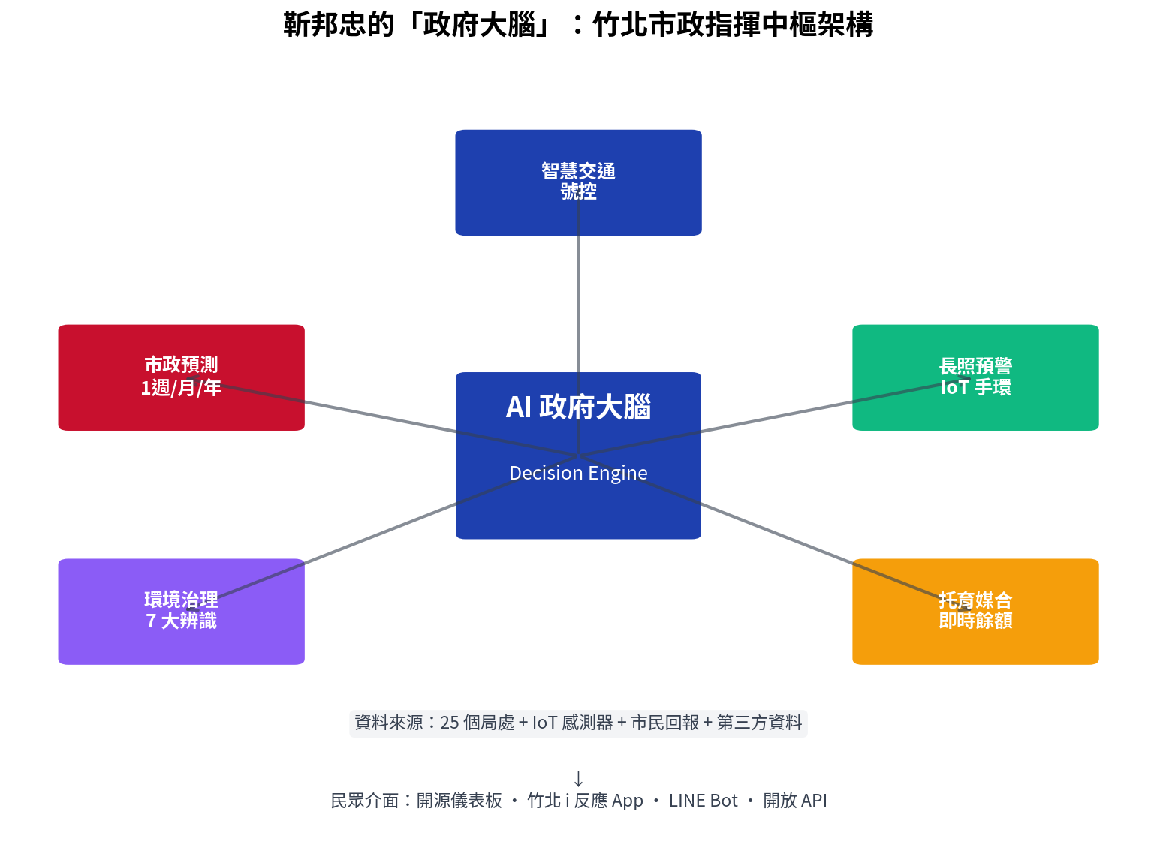
5 大應用情境一次到位：智慧交通號控（旅行時間下降 12%）、長照預警（IoT 手環涵蓋 1 萬以上長者）、托育媒合（公托等候 30 天以內）、市政預測（AI 預測 1 週、1 個月、1 年的市政走向，全台首創）、環境治理（7 大 AI 影像辨識）。
組織採雙軌設計：智慧竹北推動會（推具體專案）與智慧城鄉發展委員會（整合跨局處政策）。民眾介面包含市政開源儀表板（25 個以上局處資料整合）、「竹北 i 反應」App（7 天內回覆承諾、月活 5 萬人以上）、「竹北通」LINE Bot。

招牌政策六：城鄉縫合
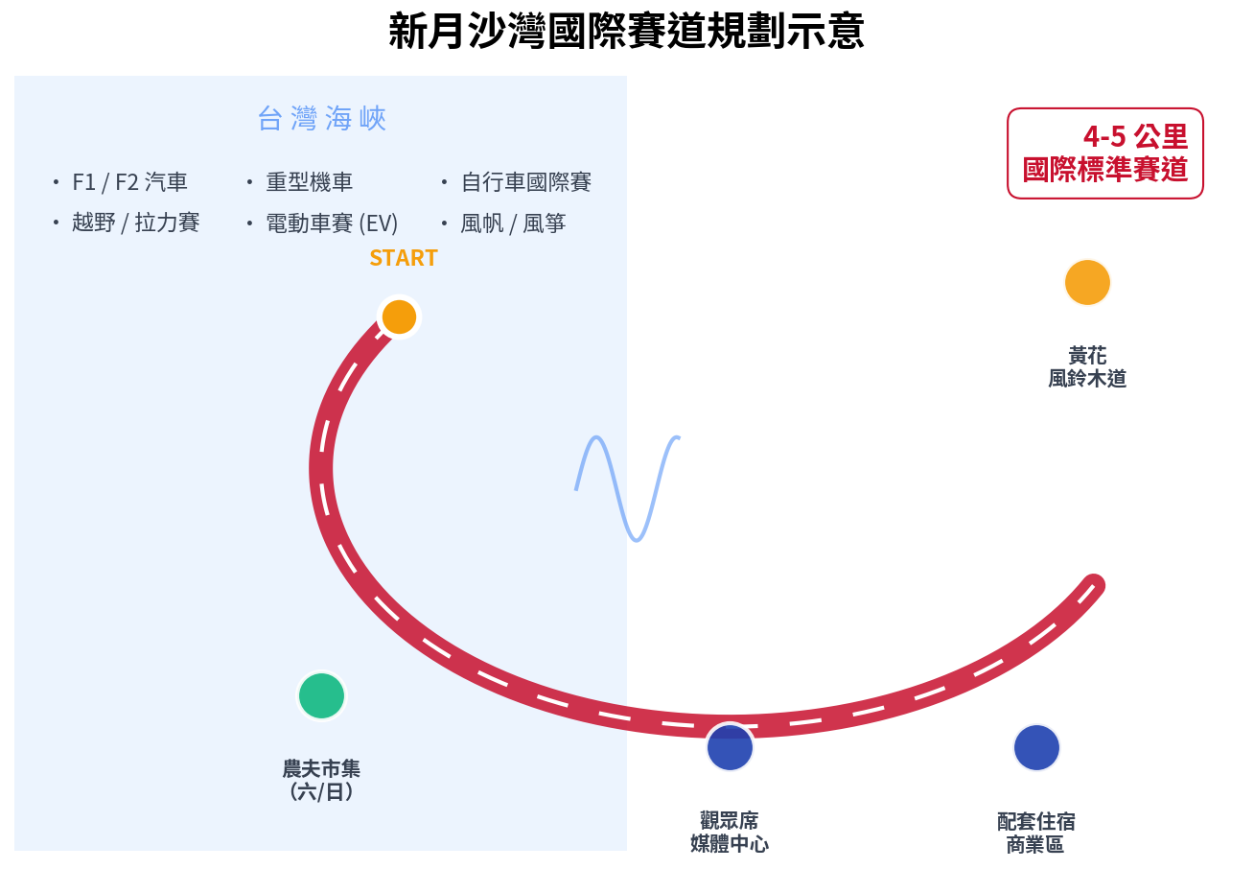
鐵路高架化（3.2 公里、含竹北車站）4 年內進入施工階段，把切斷東西的鐵軌變成跨越的橋。西區農地活化導入高經濟作物（特種番茄、甜玉米、烏魚子），加上「東認西、產學認養」讓 5,000 戶科技家庭認養農田。
新月沙灣國際賽道是旗艦觀光，對標日本名古屋臨陸賽道與新加坡濱海灣 F1。沿台 61 西濱 4 到 5 公里國際標準賽道，可辦 F1、重型機車、自行車、越野、風帆、電動車賽。配套黃花風鈴木大道 5 公里、造山休憩區。年遊客 200 萬、年經濟效益 50 億、創造就業 3,000 人。

招牌政策七：高鐵特區再生
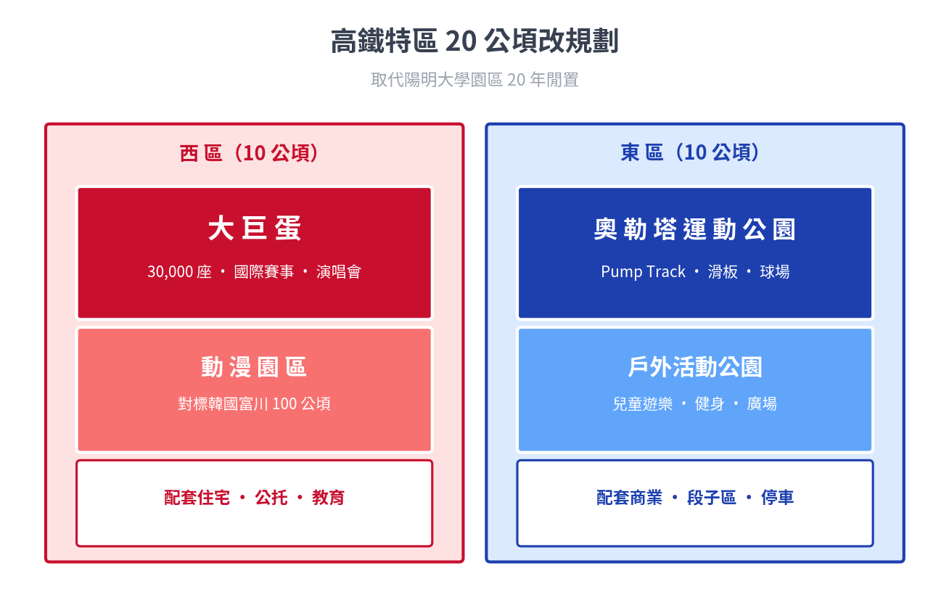
陽明大學 20 公頃教育設施園區閒置 20 年是竹北最大的政策失敗之一。我承諾通盤檢討、改規劃：左區大巨蛋（30,000 座、從高鐵走 5 分鐘到、第一場邀大谷翔平打棒球）、右區奧勒塔運動公園（Pump Track、滑板、球場）、動漫園區（對標韓國富川 100 公頃、3 公頃為務實起步）、配套住宅與商業。地主合理出場：容積轉移、市府買回、開發分紅三選一。
3 年內動工，4 年大巨蛋初步完工 60%、動漫園區完工、首屆動漫節舉辦。年帶動經濟 50 億、創造就業 3,000 人。

招牌政策八：北部客家文化首都
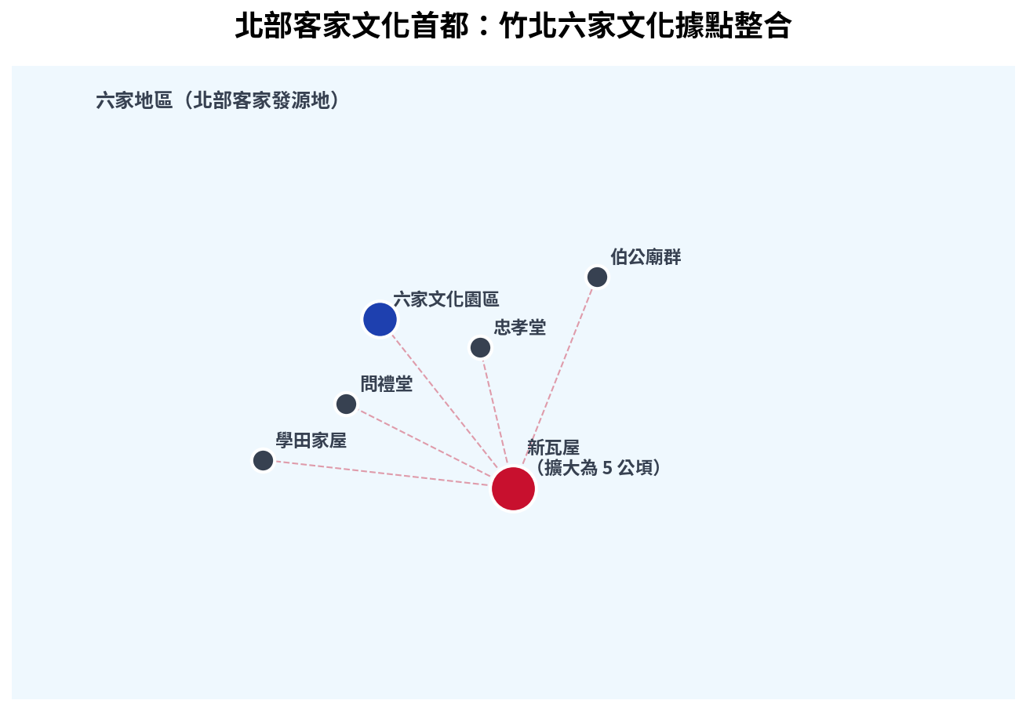
竹北是清乾隆 23 年（1758）饒平客家移民的根，2005 年新瓦屋是台灣第一個客家文化保存區。但 20 年來，竹北沒有把「北部客家文化首都」這個品牌做出來。
四大支柱：保存與活化（新瓦屋擴大為 5 公頃）、教育與傳承（46 所國中小設客家社團、客語家庭認證 3,000 戶）、節慶與美食（4 季客家文化季、客家美食基地）、觀光與行銷（觀光三條路線：海岸線、客家文化線、科技遊路線）。3 年內品牌建立，進入全台前三客家品牌認知度。

招牌政策九：跨縣市消防聯防
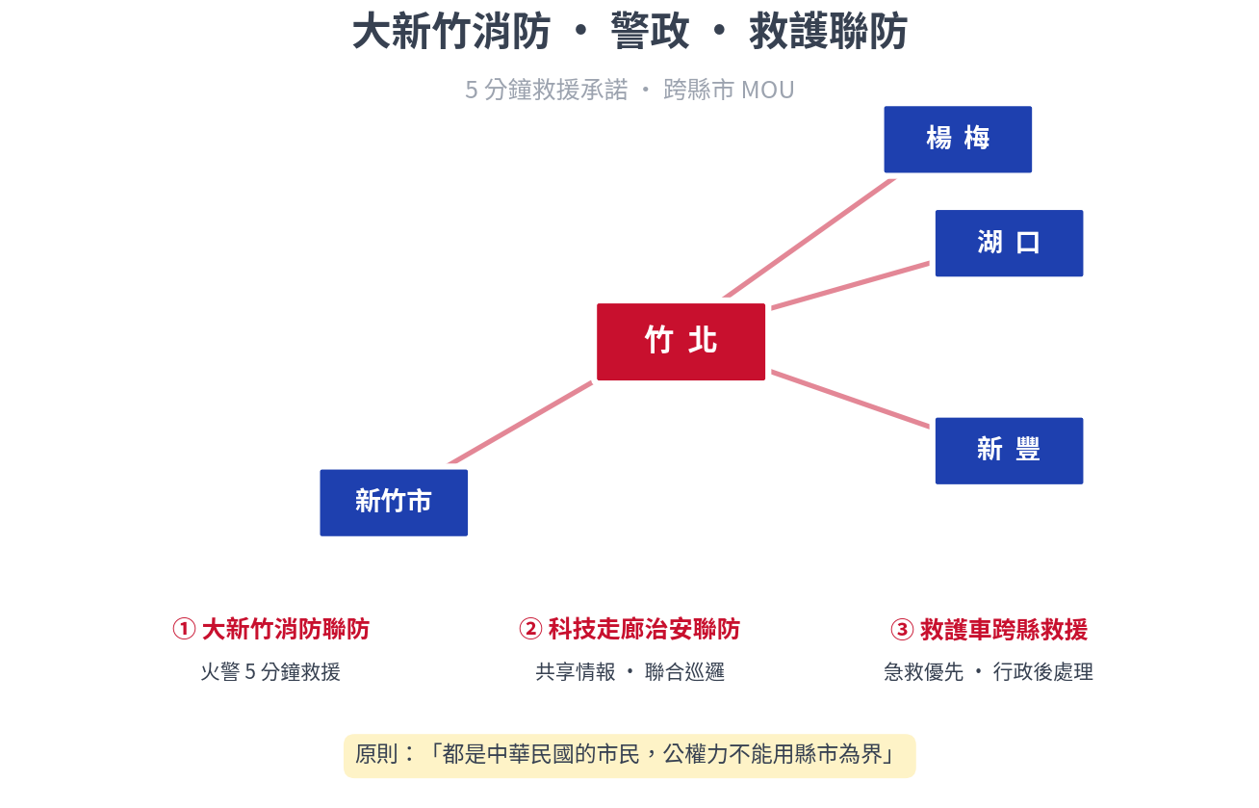
竹北市民家裡著火，新竹市消防隊離得近但不能跨界救援。跨縣界 5 分鐘可救，卻要等 15 分鐘。這不是個案，是結構性問題。
三大協議：大新竹消防聯防（火警 5 分鐘救援）、科技走廊治安聯防（共享情報、聯合掃蕩）、救護車跨縣救援。同時推警民聯防（每里 1 人）、大樓緊急聯絡系統（4 年 100% 覆蓋）、AI 監視器擴建（從 800 支增至 5,000 支）、爭取中央增加警力編制 200 人以上。4 年治安事件下降 15%、火災反應 5 分鐘以內。

招牌政策十：華園竹北綠化
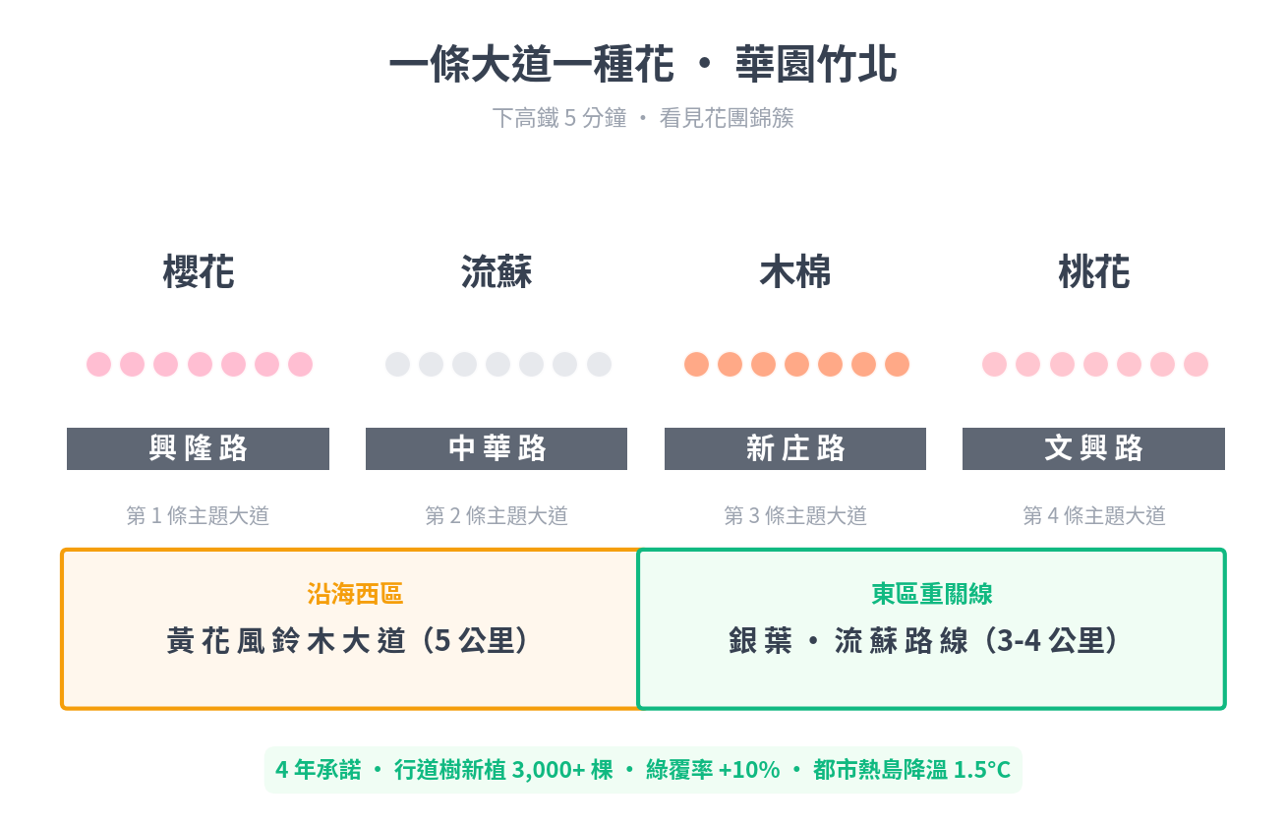
一條大道一種花：興隆路櫻花、中華路流蘇、新庄路木棉、文興路桃花。沿海西區做黃花風鈴木大道 5 公里整條路。社區綠化補助 200 個社區，年度評比「綠化最佳社區補助 30 萬」獎金。建商強制綠化規範。
4 年行道樹新植 3,000 棵以上、綠覆率提升 10%、都市熱島降溫 1.5°C。下高鐵 5 分鐘看見花團錦簇的華園城市。

4 年總預算 420 億
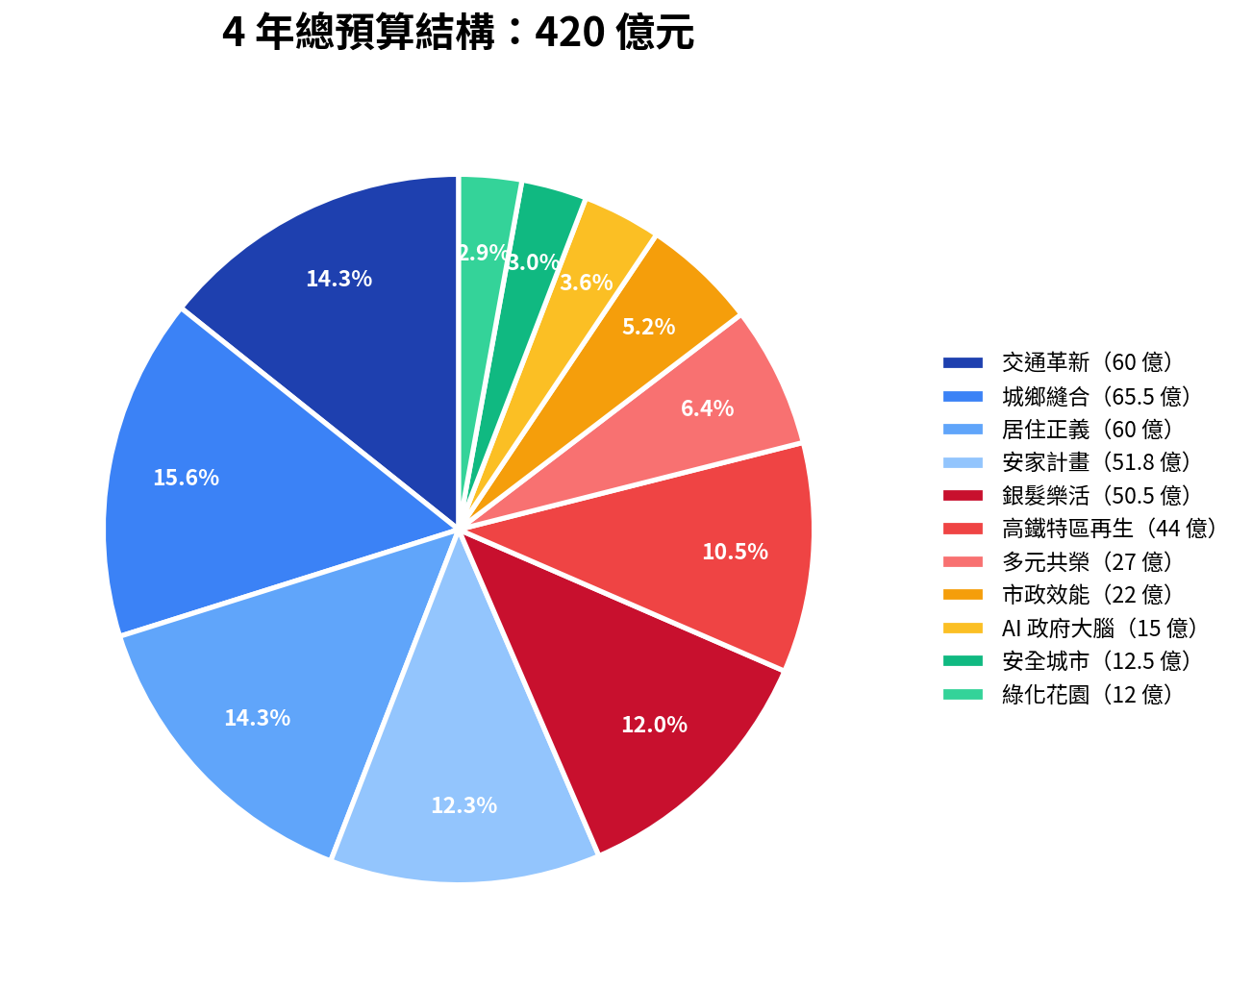
預算結構：城鄉縫合 65.5 億、交通革新 60 億、居住正義 60 億、安家計畫 51.8 億、銀髮樂活 50.5 億、高鐵特區再生 44 億、多元共榮 27 億、市政效能 22 億、AI 政府大腦 15 億、安全城市 12.5 億、綠化花園 12 億。
資金來源：中央補助 45%（約 190 億）、民間 BOT 25%（約 105 億）、縣府配合 18%（約 76 億）、市庫自籌 12%（約 49 億）。我承諾擔任「市府首席業務員」，向中央每個部會逐一爭取補助；用市府的整合能力借勢、借力、借資源，不會讓市庫破產、不會讓市民負擔加重。

十大施政承諾
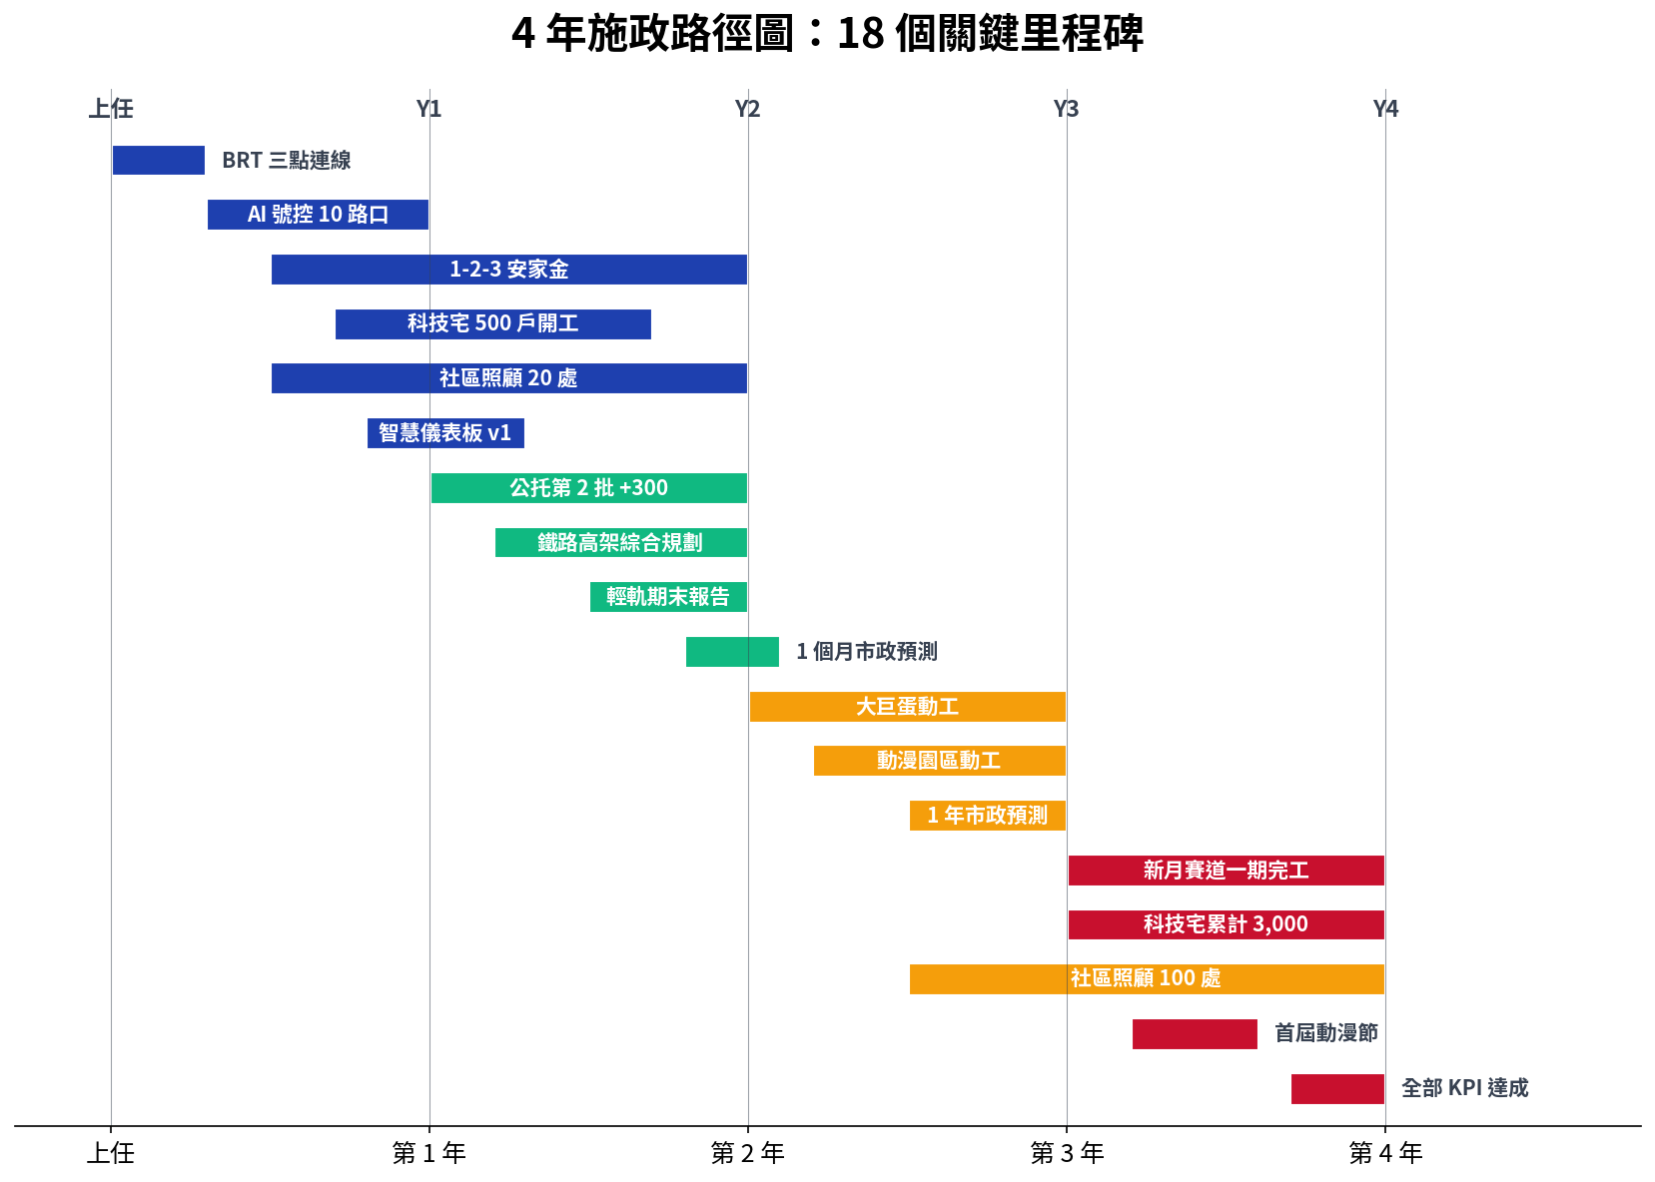
100 天內 BRT 快捷公車三點連線通車。1 年內科技宅第一期 500 戶開工。1 年內 147 公園社區照顧據點啟動 20 處。2 年內大新竹輕軌藍線送交通部審查。2 年內 1-2-3 安家金（10/20/30 萬）全面上路。2 年內新月沙灣國際賽道一期開工。3 年內陽明園區轉型大巨蛋加奧勒塔加動漫園區動工。3 年內客家文化首都品牌建立。4 年內科技宅累計 3,000 戶。4 年內 AI 政府大腦全面上線。
每一條都附時程，4 年後請市民拿白皮書打勾。做到的我簽字，沒做到的我向您道歉。

結語
2026 年 11 月 28 日，請給靳邦忠一個機會。
讓我用 4 年，把竹北變成一個敢生、能養、住得起、走得動、玩得到、老得安、活得有尊嚴的城市。一座下了高鐵就看見花團錦簇的華園城市。一座用 AI 當大腦、用人當主角的科技都會。一座讓全台灣其他縣轄市都來標竿學習的——都會新城。
面對問題，解決問題。
做市長是工作，不是位置。
靳邦忠 敬上

